Protocolos Colegio Los Alpes

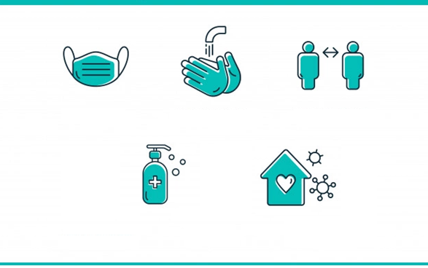

“Juntos nos cuidamos”

Medidas de higiene y protección personal para estudiantes, docentes y asistentes de la educación

A continuación, se detallan las medidas de higiene y protección personal para estudiantes, docentes y asistentes de la educación de acuerdo a la Resolución Exenta 591, del Ministerio de Salud, del 25 de julio de 2020; o la que la reemplace en esta materia.
- Se recomienda a los apoderados controlar la temperatura de los escolares diariamente antes de salir del domicilio, evaluando además la presencia de síntomas respiratorios. Si presenta temperatura sobre 37,8 °C o síntomas respiratorios, acudir a un centro asistencial y no asistir al establecimiento educacional hasta que sea evaluado por un médico..
- Toda persona que ingrese al colegio tendrá sanitización de calzado, de manos, control de temperatura y uso de mascarilla. El uso de mascarilla es obligatorio durante toda la jornada escolar, con excepción de los niños de preescolar, quienes sólo deben utilizarla obligatoriamente al ingreso y salida del colegio. Los directivos, docentes, asistentes de la educación, administrativos y estudiantes deben usar mascarillas durante toda su permanencia en el establecimiento. Así también, los padres, madres y apoderados que entren al establecimiento, y otros externos como transportistas escolares.
- Al controlar la temperatura mediante un termómetro infrarrojo digital sin contacto y esta es igual o superior a los 37,8 °C o superior, se define el caso como sospechoso y será clasificado de la siguiente forma:
a. Si es funcionario del colegio, se informará inmediatamente y gestionará derivación contactándose con las entidades del MINSAL (CESFAM- SAPU u otra entidad)
b. Si es estudiante, se informará inmediatamente a sus apoderados, mientras será llevado/a a aislamiento en enfermería en compañía de personal encargado/a.
c. Si es un apoderado y/o persona externa a la comunidad educativa no podrá ingresar al establecimiento.
d. Se dejará registro de los datos personales de la persona afectada. (nombre , teléfono de contacto, curso si corresponde).
e. Personal encargado informará a la brevedad vía correo electrónico al Equipo Directivo y Convivencia escolar situación de posible contagio.
- Los saludos con contacto físico entre personas que impliquen besos, abrazos o cualquier contacto deberán ser reemplazados por rutinas de saludo a distancia.
- El lavado de manos será frecuente y al menos antes de cada ingreso a la sala de clases u otra área de espacio cerrado.
- Con la finalidad de resguardar las medidas de seguridad cada alumno de PK a 4° medio deberá traer diariamente un Kit de higiene y seguridad que contenga: 2 mascarillas, alcohol o alcohol gel individual.
- En las salas de clases y pasillos del establecimiento se dispondrá de alcohol gel, garantizando las medidas de seguridad en su manipulación.
- De PK° a 4° Básico las educadoras, asistente y profesores jefes se encontrarán en la sala de clases cuando los alumnos ingresen al colegio. Nuestro objetivo es que los alumnos estén siempre supervisados.
- Las salas de clases estarán acondicionadas para recibir a la mitad del curso cumpliendo con las medidas requeridas por la autoridad sanitaria. Las clases presenciales se realizarán íntegramente en la sala de clases correspondiente al curso y no habrá movimiento de alumnos fuera de ellas, salvo para salir al patio durante el tiempo destinado para ventilar la sala entre una clase y otra, al baño o regresar a la sala después del mismo.
- Los estudiantes deben colaborar limpiando sus escritorios, cuadernos, libros y artículos personales con alcohol gel o toallas desinfectantes.
- Los profesores deben reorganizar sus estrategias de enseñanza y aprendizaje, promoviendo el trabajo individual, asegurando que los estudiantes no compartan materiales ni utensilios.
- Cada estudiante deberá traer en su mochila una bolsa para echar desperdicios que él mismo genere, con el fin de contribuir al orden y a la buena higiene de su lugar de trabajo. Esta bolsa podrá ser desechada en los basureros que están dispuestos para ello.
- A cada sala de clases se le asignará un baño y un sector en el patio de juegos para recesos.
- La realización de clases de educación física será en lugares ventilados, de preferencia al aire libre, manteniendo distancia de al menos 1 metro entre alumnos.
- Los patios y el edificio serán seccionados y señalizados de manera de evitar circulaciones entre áreas y minimizar la interacción de personas entre las secciones, favoreciendo la trazabilidad en caso de tener algún contagio.
- Durante los recesos existirá vigilancia en todos los patios seccionados, los alumnos deberán mantener distancia social de un metro y utilizar mascarilla. Al regresar a la sala de clases deben lavar sus manos. Los alumnos de Pre Básica a 4° básico deberán comer su colación dentro de la sala, los alumnos de cursos superiores podrán comer su colación en el receso resguardando estrictamente la distancia social entre compañeros.
- No habrá servicios de casino (almuerzo), kiosco, Biblioteca (visita en tiempos libres. Su visita será regulada con cada uno de los docentes y la encargada de CRA) y tampoco se podrá hacer uso de los microondas del colegio.
- Los docentes tienen la sala de profesores previamente demarcada con la distancia que estipula la ley, con sus respectivas áreas para el descanso, trabajo y colación.
- Los asistentes de la educación tienen su espacio demarcado para su alimentación y descanso.
- En cada espacio, abierto y cerrado se asegurará el distanciamiento social de 1 metro entre las personas.

PERMANENCIA DEL PERSONAL DEL ESTABLECIMIENTO
1.-Docentes: los docentes permanecerán en el establecimiento solamente durante la realización de clases presenciales, posterior a ello, deberán retirarse y realizar el resto de su jornada como teletrabajo.
2.-Administrativos: los administrativos realizarán trabajos por turno presencial y teletrabajo el cual lo coordinará la jefatura directa.
3.-Personal de Aseo: el desempeño del personal de aseo del establecimiento se realizará por turno y sectorizado, el que será establecido por la jefatura directa.
4.-Asistentes de la educación: el desarrollo de las funciones del personal asistente de la educación será distribuido por la coordinación.

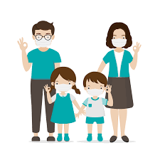
Rutinas para el ingreso y la salida del colegio

Para evitar aglomeraciones hemos dispuesto según el nivel entradas y salidas diferidas.
Ingreso al colegio:
Para el ingreso de estudiantes de Pre Básica: será por el acceso de Avenida Parque Central Oriente N° 1751 (entrada Pre Básica) en horario establecido.
Para el ingreso de 1° a IV° Medio: será por el acceso principal del colegio, en horario establecido.
Ingreso a salas:
PK-K: entrada Pre Básica.
1° Básico: por hall central.
2° a 6° y 7°B Básico: subida a la sala por escaleras centrales.
7°A a IV° Medio: subida por escalera salida de emergencia.

HORARIOS DE INGRESOPOR NIVELES:
Horario de entrada y salida de los estudiantes por nivel:
Curso | Horario de entrada | Puerta de ingreso | Horario de salida | Puerta de salida
PKA/B KA/B | 9:00 | Pre Básica | 12:50 | Pre Básica
PKC/KC | 14:00 | Pre Básica | 17:50 | Pre Básica
1°-2° | 9:00 | Hall central | 12:50 | Hall central
3°-6° | 8:30 | Hall central | 13:15 | Hall central
7°-II° | 8:15 | Hall central | 13:00 | Casino
III°-IV° | 8:15 | Hall central | 14:00 | Hall central

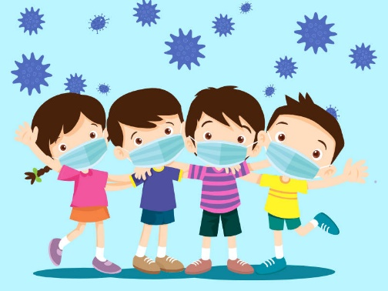
DE LOS ESTUDIANTES:
Al ingresar al establecimiento, se efectuará control de temperatura utilizando termómetro digital, para estudiantes y funcionarios de la siguiente forma:
✓ ENTRADA PRINCIPAL: el control de temperatura, está supervisado por inspectores de patio, quienes contarán con las medidas de seguridad e higiene establecidas ministerialmente: mascarilla y escudo facial.
✓ ENTRADA PRE BÁSICA: el control de temperatura será controlado por inspector/a quien contará con las medidas de seguridad e higiene establecidas ministerialmente: mascarilla y escudo facial.
✓ Los responsables de que los estudiantes cumplan con las medidas de higiene: uso de mascarilla, desde el hogar son los padres y apoderados.
✓ Los alumnos/as se presentarán a clases con mascarilla que cubra boca y nariz.

DE LOS APODERADOS:

✓ Los apoderados que acompañan a sus pupilos no pueden ingresar al colegio, deben dejar a los/as estudiantes en el acceso señalado para su nivel.
✓ Los apoderados que necesiten una entrevista con algún docente podrán solicitarla a Coordinación Académica o inspector/a, quien informará al docente para que agende entrevista vía remota.

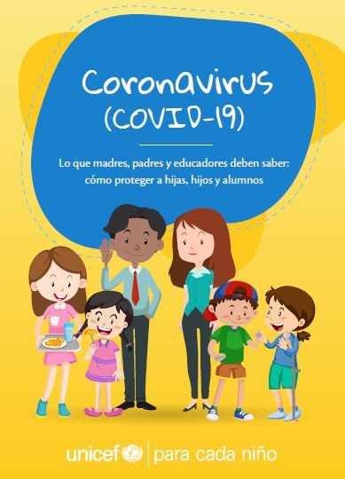

PROCEDIMIENTOS:

1.-Alumnos y funcionarios con temperatura inferior a 37,8 °C, podrán ingresar al establecimiento.
2. -Alumnos con temperatura superior a lo indicado por MINSAL (37,8 °C es considerado temperatura) deben permanecer en sala de enfermería, para esperar a su apoderado. En caso de venir acompañado por su apoderado se explicará la norma exigida por el ministerio y el procedimiento correspondiente del caso, indicando que el estudiante no puede ingresar a clases.
3.-Posteriormente, se informa a Encargada de Sala de enfermería, quién llevará a cabo procedimiento y gestiones de derivación correspondientes de cada caso contactándose con las entidades del MINSAL (CESFAM – SAPU - u otra entidad).
4.-En caso de no poder contactar al apoderado, el o los estudiantes deberán esperar en Sala de enfermería, la encargada, contará con las medidas de seguridad e higiene establecidas ministerialmente: mascarilla y escudo facial. Los alumnos /as no podrán ingresar a la sala de clases o deambular por dependencias del establecimiento, además se procederá a controlar la temperatura de estos, cada cierto período determinado por Encargada de sala de enfermería y registrarlo en una ficha de atención.
5.- Cuando los estudiantes ingresen al piso correspondiente, uno a uno debe ingresar de inmediato a su sala de clases, evitando deambular, correr o jugar por los pasillos. Será labor de cada inspector de piso cautelar que la medida se haga efectiva.
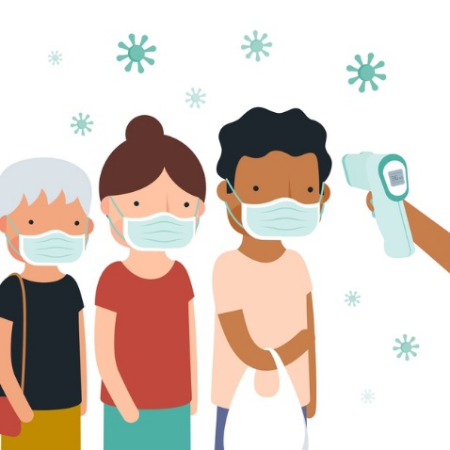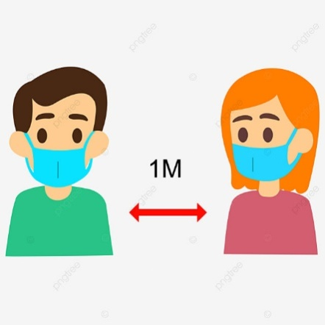
PROCEDIMIENTO DE SALIDA
1.- Los estudiantes de enseñanza Pre Básica, Básica y Media saldrán por su puerta correspondiente en horarios diferidos para evitar aglomeraciones. Los docentes y asistentes de la educación apoyarán la salida de clases para evitar que los estudiantes deambulen por dependencias del colegio.
2.- En caso de que los estudiantes no sean retirados en el horario asignado para cada nivel, deberán esperar en patio junto a los asistentes de la educación, hasta la llegada de la persona responsable. Los apoderados que retiren a sus estudiantes después del horario deberán informar a recepción quién gestionará el retiro.

Rutinas para recesos

Para evitar aglomeraciones y planificar la supervisión de los recesos por parte de los adultos se han definido los siguientes horarios, considerando los tiempos de receso entre cada una de las horas de clases:

NIVEL | HORA RECESOS
PK°A-B/K°A-B  Mañana | 09:30 a 09:50
 | 10:20 a 10:40
 | 11:10 a 11:30
 | 12:00 a 12:20
PK°C/K°C  Tarde | 14:30 a 14:50
 | 15:20 a 15:40
 | 16:10 a 16:30
 | 17:00 a 17:20
1°A-B y 2°A-B | 09:30 a 09:50
 | 10:20 a 10:40
 | 11:10 a 11:30
 | 12:00 a 12:20
3°A-B y 6°A-B | 09:15 a 09:30
 | 10:15 a 10:30
 | 11:15 a 11:30
 | 12:15 a 12:30
7°A-B a II°A-B | 09:00 a 09:15
 | 10:00 a 10:15
 | 11:00 a 11:15
 | 12:00 a 12:15
III° A-B y IV°A-B | 09:00 a 09:15
 | 10:00 a 10:15
 | 11:00 a 11:15
 | 12:00 a 12:15
 | 13:00 a 13:15

PROTOCOLO DURANTE RECESOS

1.- El Personal encargado del resguardo y seguridad durante los recreos son los inspectores de patio, asistentes de la educación y Encargada de Convivencia Escolar.
2. -Los espacios destinados para receso son el Patio y los pasillos.
3.- Higienización permanente durante recesos. Auxiliares de aseo estarán ubicados en forma permanente fuera del baño, para reponer jabón, papel higiénico, botar papeles y secar baño.
4.- Cuando los estudiantes bajan al patio, serán los inspectores de piso los encargados de cautelar, quienes queden en los pasillos, guarden la distancia física, como también el correcto uso de mascarilla y medidas de distanciamiento.
5.- Mientras los estudiantes permanezcan en patio y pasillos, inspectores y asistentes de aula, deben cautelar distanciamiento físico y cualquier situación anómala que pueda poner en riesgo la seguridad de los alumnos, por ejemplo; comer algo que se cayó al suelo, no utilizar mascarilla, precauciones personales ante estornudos, juegos con contacto físico, deberá ser informada a Encargada de Convivencia.
6.- Durante los recesos los/as alumnos/as deben esperar su turno para ingresar a los servicios higiénicos, siempre manteniendo la distancia física. La supervisión estará a cargo de inspector/a y auxiliares.
7.- La colación debe venir debidamente sellada, el alumno deberá depositar los desechos de esta en los basureros y dejar limpio el lugar utilizado.
8.- Los alumnos/as podrán remover la mascarilla para consumir su colación en los lugares destinados para ello (pasillo-patio), luego ponérsela correctamente.
9.- Al finalizar receso, auxiliares deberán sanitizar o higienizar espacio ocupado por los/as estudiantes.

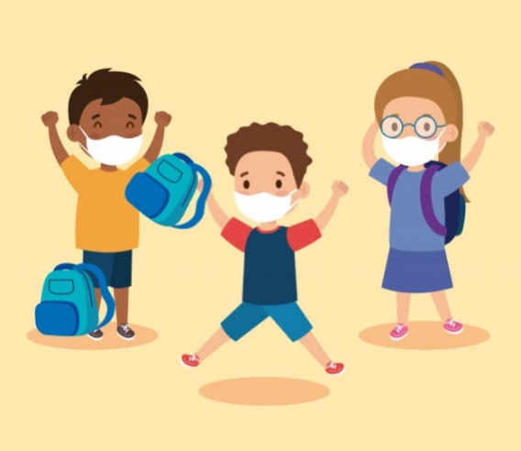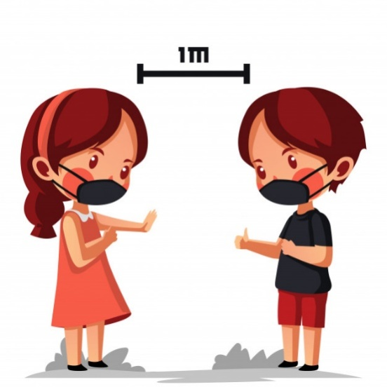

Rutinas para el uso de los baños

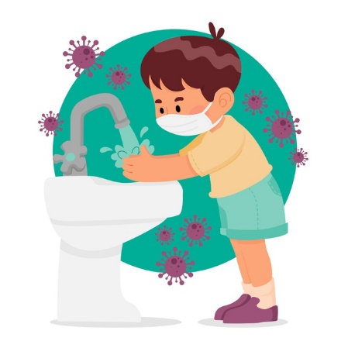
AFORO: capacidad de uso 50% en cada uno de los baños (Baños damas y varones Pre Básica, Básica y Media).
Distribución de uso
PK y K: baños sector patio Pre Básica
1° a 6° Básico: baños sector pasillo Pre Básica
7° a IV° Medio: baños sector gimnasio
En ellos se asegurará el distanciamiento social de al menos 1m y su uso será supervisado por un auxiliar. Los baños contarán con jabón líquido, y con imagen y señalética que refuerce el lavado de manos y distanciamiento.
- La totalidad de los baños cuentan con dispensadores de jabón, con el cual se deberá realizar lavado de manos al inicio y en el transcurso de la jornada, cumpliendo el criterio establecido (20segundos).
- Las rutinas de lavado de manos con agua y jabón o alcohol gel serán cada2-3horas, supervisadas por un inspector/a o auxiliar. Cada profesor(a) a cargo del curso será el responsable de chequear el cumplimiento de cada rutina, verificando estudiante por estudiante.
- El secado de manos se realizará con toalla de papel que se eliminará en el basurero estipulado para ello.
- Se demarcará el piso para mantener el distanciamiento social.
- Afuera del baño se expondrán carteles que indiquen el aforo permitido y señalética al interior de cada baño.
- Se verificará constantemente la sanitización, la existencia de jabón, toalla de papel y papel higiénico.
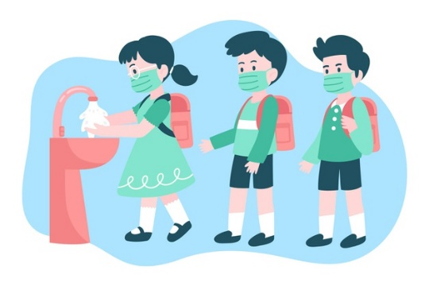
- Los baños estarán abiertos en horarios determinados, se utilizará un baño por medio, para respetar el metro de distanciamiento, el resto de los baños estará debidamente señalizado y clausurado para su uso.
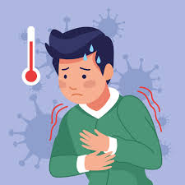
Protocolos de actuación ante sospecha o confirmación de casos COVID-19

PROTOCOLO DE ACTUACIÓN FRENTE A SOSPECHA DE SINTOMATOLOGÍA POR CORONAVIRUS (COVID-19)
• En el caso de que se detecte dentro del Colegio algún miembro de la comunidad educativa (docentes, estudiantes, asistentes de la educación) que presente fiebre u otros síntomas respiratorios, se procederá según el Protocolo N°2 del Ministerio de Educación.
• Inspectoría General es quien activa el protocolo en caso que algún miembro de la comunidad educativa presente síntomas asociado a Covid19.
• El docente, estudiante o asistente de la educación que presente algún síntoma será derivado a un centro de salud para su evaluación médica.
• En caso que sea estudiante, se llamará al apoderado para que retire a su alumno. Ambos casos, estudiante o funcionario, tendrá la obligación de informar al establecimiento los resultados del examen PCR.
• Si el resultado del examen PCR es negativo podrá reintegrarse de inmediato a sus labores.
• Si un docente, estudiante o asistente de la educación presenta 37,8° o más de temperatura al momento de ingresar al establecimiento, no podrá ingresar a la sala de clases, se avisará al apoderado en el caso de los estudiantes. La persona afectada permanecerá en el lugar designado, que permita mantener aislado/a del contacto con otras personas, cuidando su integridad física y emocional.

PROTOCOLO DE PRIMEROS AUXILIOS

1.-El lugar designado para esta función es la enfermería ubicada en el primer piso, fuera de coordinación académica.
2.- Los implementos de la enfermería son: camilla, lava manos, jabón líquido, toalla nova, alcohol gel, suero fisiológico, gasa estéril, tela adhesiva, termómetro digital, basurero, silla de ruedas, mascarillas, guantes quirúrgicos, tijeras, parches curita.
3.- Los elementos de enfermería solo serán manipulados por la persona encargada.
4.- La encargada de enfermería contará y usará todos los elementos de protección personal para atender un caso sospechoso de Covid-19.
5.- El personal auxiliar es encargado de mantener limpia y sanitizada esta área.
6.- Solo podrá permanecer en la enfermería la persona encargada y la persona con sospecha de Covid-19.
7. -En caso de haber más de un alumno/a con síntomas que permitan sospechar un posible contagio con Covid-19, a la espera de la autoridad sanitaria este/a deberá esperar en lugar designado.

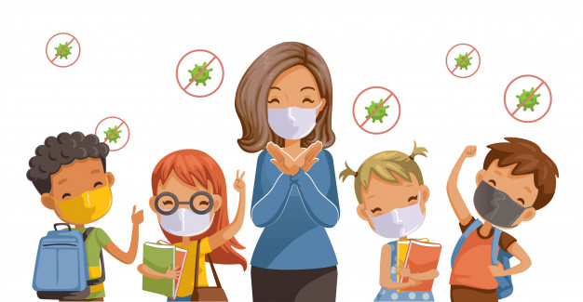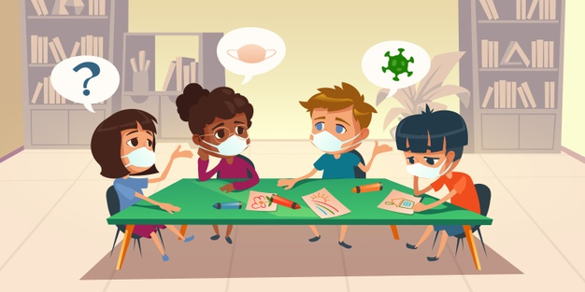

Casos confirmados en el colegio

Nuestro colegio y estando en modalidad presencial o semipresencial y ante un caso confirmado de COVID-19, se regirá bajo estricto protocolo indicado por el MINEDUC.
Protocolo

1-Si un miembro de la comunidad educativa tiene un familiar directo con caso confirmado de COVID-19, debe permanecer en aislamiento por 14 días, tal como lo indica el protocolo sanitario.
2-Si un estudiante confirma caso de COVID-19, habiendo asistido al establecimiento educacional, se suspenden las clases del curso completo, por 14 días desde la fecha de inicio de síntomas, en coordinación con la autoridad sanitaria.
3-Si se confirman dos o más casos de estudiantes con COVID-19, habiendo asistido al establecimiento educacional, se suspenden las clases del establecimiento educacional completo por 14 días desde la fecha de inicio de síntomas, en coordinación con la autoridad sanitaria.
4-Si un docente, asistente de la educación o miembro del equipo directivo confirma caso con COVID-19, se suspenden las clases del establecimiento educacional completo por 14 días desde la fecha de inicio de síntomas, en coordinación con la autoridad sanitaria.

Se considera como miembro de la comunidad educativa a: estudiantes, docentes, asistentes de la educación y equipo directivo. Se considera familiar directo a aquel que vive bajo el mismo techo.

Limpieza y desinfección de salas y otros espacios del Colegio

El Colegio Los Alpes ha desarrollado nuevas políticas y procedimientos para este período de pandemia, bajo estricto cumplimiento de los protocolos para establecimientos educacionales los que abarcan las nuevas normas de seguridad, limpieza y sanitización.Protocolo N03: Limpieza y desinfección de establecimientos educacionales - Protocolo de medidas sanitarias para Establecimientos de Educación Escolar.
El establecimiento se sanitizará al menos 24 horas antes del inicio a clases. Se limpiarán y, luego, desinfectarán todas las superficies.
1. Proceso de limpieza: mediante la remoción de materia orgánica e inorgánica, usualmente mediante fricción, con la ayuda de detergentes o jabón, enjuagando posteriormente con agua para eliminar la suciedad por arrastre.
2. Desinfección de superficies ya limpias: con la aplicación de productos desinfectantes a través del uso de rociadores, toallas, paños de fibra o microfibra o trapeadores, entre otros métodos.
ANTES DEL INICIO DE CLASES
Para los efectos de este protocolo, se recomienda el uso de hipoclorito de sodio al 0.1% o soluciones de hipoclorito de sodio al 5% (dilución 1:50 si se usa cloro doméstico a una concentración inicial de 5%. Lo anterior equivale a que, por cada litro de agua, agregar 20cc de Cloro (4 cucharaditas) a una concentración de un 5%).
• Para las superficies que podrían ser dañadas por el hipoclorito de sodio, se puede utilizar una concentración de etanol del 70%. En el caso de uso de etanol, se debe mantener lejos de la manipulación de los estudiantes.
• Al utilizar productos químicos para la limpieza, es importante mantener la instalación ventilada (por ejemplo, abrir las ventanas, si ello es factible) para proteger la salud del personal de limpieza y de los miembros de la comunidad.
• Al efectuar la limpieza y desinfección, se debe privilegiar el uso de utensilios desechables. En el caso de utilizar utensilios reutilizables en estas tareas, estos deben desinfectarse utilizando los productos arriba señalados.
• En el caso de limpieza y desinfección de textiles, como cortinas, deben lavarse con un ciclo de agua caliente (90 ° C) y agregar detergente para ropa.
• Se prioriza la limpieza y desinfección de todas aquellas superficies que son manipuladas por los usuarios con alta frecuencia, como lo son: manillas, pasamanos, taza del inodoro, llaves de agua, superficies de las mesas, escritorios, superficies de apoyo, entre otras.
• Se creará una rutina de limpieza y desinfección de los objetos que son frecuentemente tocados. Además, ante cualquier sospecha de contagio o contacto con persona contagiada se debe repetir la sanitización del establecimiento completo.
• Limpieza y desinfección también aplica a los vehículos de transporte escolar.

DURANTE LA JORNADA

Artículos de Protección Personal funcionarios/as:
• Mascarillas.
• Protector facial.

Alumnos, padres o visitas:
• Mascarillas.

Para los efectos del siguiente protocolo:
• Se instala pediluvio, con agente sanitizante en los ingresos del establecimiento.
• Se dispone de soluciones de alcohol gel en todas las salas de clases y pasillos del establecimiento educacional.
• Se cuenta con agua limpia y jabón disponible en todos los baños, al alcance de los estudiantes, al inicio y durante el transcurso de cada jornada.
• Los estudiantes deben colaborar limpiando sus escritorios, cuadernos, libros y artículos personales, al igual que lo han realizado en sus hogares. Si asisten con mascarillas reutilizables, se les recomienda lavarlas con frecuencia.
• Continuar con rutinas de lavado de manos, supervisadas por un adulto, para el 100% de la comunidad educativa. Chequeodel cumplimiento de cada rutina, nombrando encargados, verificando estudiante por estudiante.
• Antes y después de ir al baño, es fundamental que se realice rutina de lavado de manos.
• Limpiar y desinfectar a lo menos 2 veces al día, y especialmente antes y después de los recesos, todas las superficies, como los pisos y especialmente aquellas que las personas tocan frecuentemente (barandas, pomos de las puertas, interruptores, juguetes, recursos pedagógicos manipulables).
• Ventilación cruzada permanente para propiciar la circulación de aire, generando corriente y con esto mejorar el ingreso de aire fresco.
• Eliminar y desechar a diario la basura de todo el establecimiento.
• Explicar, informar y reflexionar con los estudiantes las medidas preventivas del establecimiento educacional, con énfasis en la higiene.

